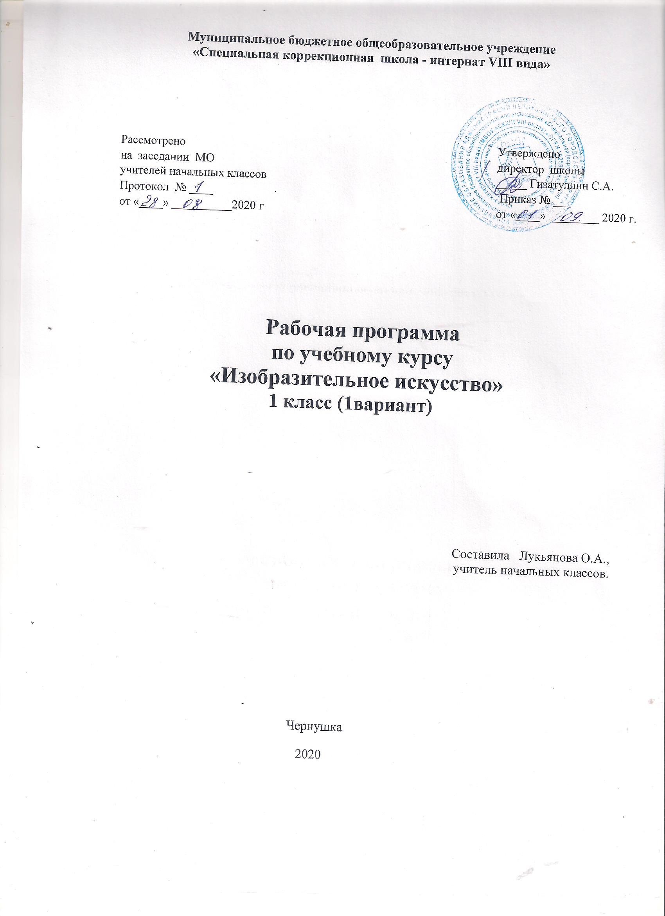

Пояснительная записка
Цели образовательно-коррекционной работы с учетом специфики учебного предмета.
Данная рабочая программа разработана на основе Федерального государственного образовательного стандарта образования обучающихся с умственной отсталостью (интеллектуальными нарушениями), Примерной адаптированной основной общеобразовательной программы образования обучающихся с умственной отсталостью (интеллектуальными нарушениями) (вариант 1).
Цель I-го этапа состоит в формировании основ предметных знаний и умений, коррекции недостатков психофизического развития обучающихся. Уроки обучения изобразительному искусству в 1–4 классах направлены на:
всестороннее развитие личности обучающегося с умственной отсталостью (интеллектуальными нарушениями) в процессе приобщения его к художественной культуре и обучения умению видеть прекрасное в жизни и искусстве;
формирование элементарных знаний об изобразительном искусстве, общих и специальных умений и навыков изобразительной деятельности (в рисовании, лепке, аппликации), развитии зрительного восприятия формы, величины, конструкции, цвета предмета, его положения в пространстве, а также адекватного отображения его в рисунке, аппликации, лепке;
развитие умения пользоваться полученными практическими навыками в повседневной жизни.
Коррекция недостатков психического и физического развития обучающихся на уроках изобразительного искусства заключается в следующем:
- коррекция познавательной деятельности учащихся путем систематического и целенаправленного воспитания и совершенствования у них правильного восприятия формы, строения, величины, цвета предметов, их положения в пространстве, умения находить в изображаемом объекте существенные признаки, устанавливать сходство и различие между предметами;
- развитие аналитических способностей, умений сравнивать, обобщать; формирование умения ориентироваться в задании, планировать художественные работы, последовательно выполнять рисунок, аппликацию, лепку предмета; контролировать свои действия;
- коррекция ручной моторики; улучшение зрительно-двигательной координации путем использования вариативных и многократно повторяющихся действий с применением разнообразных технических приемов рисования, лепки и выполнения аппликации.
- развитие зрительной памяти, внимания, наблюдательности, образного мышления, представления и воображения.
Общая характеристика учебного предмета
В процессе обучения изобразительной деятельности, в процессе эстетического познания и художественного отражения окружающей действительности в продуктах деятельности ребенок с интеллектуальными нарушениями развивается многосторонне: формируются его познавательная, речевая, эмоционально-волевая, двигательная сферы деятельности.
Учебный предмет «Изобразительное искусство» вместе с предметом «Музыка» составляют предметную область «Искусство».
Основные задачи изучения предмета:
- Воспитание интереса к изобразительному искусству.
- Раскрытие значения изобразительного искусства в жизни человека
- Воспитание в детях эстетического чувства и понимания красоты окружающего мира, художественного вкуса.
- Формирование элементарных знаний о видах и жанрах изобразительного искусства искусствах. Расширение художественно-эстетического кругозора;
- Развитие эмоционального восприятия произведений искусства, умения анализировать их содержание и формулировать своего мнения о них.
- Формирование знаний элементарных основ реалистического рисунка.
- Обучение изобразительным техникам и приёмам с использованием различных материалов, инструментов и приспособлений, в том числе экспериментирование и работа в нетрадиционных техниках.
- Обучение разным видам изобразительной деятельности (рисованию, аппликации, лепке).
- Обучение правилам и законам композиции, цветоведения, построения орнамента и др., применяемых в разных видах изобразительной деятельности.
- Формирование умения создавать простейшие художественные образы с натуры и по образцу, по памяти, представлению и воображению.
- Развитие умения выполнять тематические и декоративные композиции.
- Воспитание у учащихся умения согласованно и продуктивно работать в группах, выполняя определенный этап работы для получения результата общей изобразительной деятельности («коллективное рисование», «коллективная аппликация»).
Описание места учебного предмета
Учебные предметы предметной области «Искусство», наряду с другими предметами основных образовательных областей «Язык и речевая практика», «Математика», «Естествознание», «Технологии», «Физическая культура», составляют обязательную часть учебных планов АООП образования умственно отсталых обучающихся (интеллектуальными нарушениями) 1 класса (вариант 1).
Изучение предметов обязательной части учебного плана для всех образовательных организаций, имеющих государственную аккредитацию и реализующих адаптированную образовательную программу по ФГОС образования обучающихся с легкой степенью умственной отсталости обучающихся (интеллектуальных нарушений) (вариант 1), предусмотрено в учебное (урочное) время.
В 1 классе продолжительность учебного года составляет 33 недели. Продолжительность урока составляет 40 минут.
Личностные и предметные результаты освоения предмета
Результаты освоения с обучающимися с легкой умственной отсталостью (интеллектуальными нарушениями) АООП оцениваются как итоговые на момент завершения образования (на конец 5 класса).
Освоение обучающимися с легкой степенью умственной отсталости (интеллектуальными нарушениями) АООП, которая создана на основе ФГОС образования обучающихся с умственной отсталостью (интеллектуальными нарушениями), предполагает достижение ими двух видов результатов: личностных и предметных.
В структуре планируемых результатов ведущее место принадлежит личностнымрезультатам, поскольку именно они обеспечивают овладение комплексом социальных (жизненных) компетенций, необходимых для достижения основной цели современного образования ― введения обучающихся с умственной отсталостью (интеллектуальными нарушениями) в культуру, овладение ими социокультурным опытом.
Личностные результаты освоения АООП образования включают индивидуально-личностные качества и социальные (жизненные) компетенции, необходимые для решения практико-ориентированных задач и обеспечивающие формирование и развитие социальных отношений обучающихся в различных средах.
Личностные результаты обучения
в связи с усвоением учебной программы по изобразительному искусству:
- положительное отношение и интерес к изобразительной деятельности;
- понимание красоты в окружающей действительности и возникновение эмоциональной реакции «красиво» или «некрасиво»;
- адекватные представления о собственных возможностях;
- осознание своих достижений в области изобразительной деятельности; способность к самооценке;
- умение выражать свое отношение к результатам собственной и чужой творческой деятельности «нравится» или «не нравится»
- проявление уважительного отношения к чужому мнению и чужому творчеству;
- привычка к организованности, порядку, аккуратности;
- стремление к творческому досугу на основе предметно-практической и изобразительной деятельности;
- установка на дальнейшее расширение и углубление знаний и умений по различным видам изобразительной и творческой предметно-практической деятельности.
- овладение социально-бытовыми навыками, используемыми в повседневной жизни;
- овладение навыками коммуникации и принятыми нормами социального взаимодействия;
- элементарные представления о социальном окружении, своего места в нем;
- принятие и освоение социальной роли обучающегося, проявление социально значимых мотивов учебной деятельности;
- сформированность навыков сотрудничества со взрослыми и сверстниками в разных социальных ситуациях;
- развитие эстетических потребностей и чувств, проявление доброжелательности, эмоционально-нравственной отзывчивости и взаимопомощи, проявление сопереживания к чувствам других людей.
Предметные результатысвязаны с овладением обучающимися содержанием каждой предметной области и характеризуют достижения обучающихся в усвоении знаний и умений, способность их применять в практической деятельности.
АООП определяет два уровня овладения предметными результатами: минимальный и достаточный.
Минимальный уровень является обязательным для большинства обучающихся с умственной отсталостью (интеллектуальными нарушениями). Вместе с тем, отсутствие достижения этого уровня отдельными обучающимися по отдельным предметам не является препятствием к получению ими образования по этому варианту программы.
Минимальный и достаточный уровни усвоения предметных результатов по учебному предмету «Изобразительное искусство» на конец I-го этапа обучения (IV класс):
Минимальный уровень:
- знание названий художественных материалов, инструментов и приспособлений; их свойств, назначения, правил хранения, обращения и санитарно-гигиенических требований при работе с ними;
- знание элементарных правил композиции, цветоведения, передачи формы предмета и др.;
- знание некоторых выразительных средств изобразительного искусства: «изобразительная поверхность», «точка», «линия», «штриховка», «пятно», «цвет»;
- пользование материалами для рисования, аппликации, лепки;
- знание названий предметов, подлежащих рисованию, лепке и аппликации;
- знание названий некоторых народных и национальных промыслов, изготавливающих игрушки: Дымково, Гжель, Городец, Каргополь и др.;
- организация рабочего места в зависимости от характера выполняемой работы;
- следование при выполнении работы инструкциям учителя; рациональная организация своей изобразительной деятельности; планирование работы; осуществление текущего и заключительного контроля выполняемых практических действий и корректировка хода практической работы;
- владение некоторыми приемами лепки (раскатывание, сплющивание, отщипывание) и аппликации (вырезание и наклеивание);
- рисование по образцу, с натуры, по памяти, представлению, воображению предметов несложной формы и конструкции; передача в рисунке содержания несложных произведений в соответствии с темой;
- применение приемов работы карандашом, гуашью, акварельными красками с целью передачи фактуры предмета;
- ориентировка в пространстве листа; размещение изображения одного или группы предметов в соответствии с параметрами изобразительной поверхности;
- адекватная передача цвета изображаемого объекта, определение насыщенности цвета, получение смешанных цветов и некоторых оттенков цвета;
- узнавание и различение в книжных иллюстрациях и репродукциях изображенных предметов и действий.
Достаточный уровень:
- знание названий жанров изобразительного искусства (портрет, натюрморт, пейзаж и др.);
- знание названий некоторых народных и национальных промыслов (Дымково, Гжель, Городец, Хохлома и др.);
- знание основных особенностей некоторых материалов, используемых в рисовании, лепке и аппликации;
- знание выразительных средств изобразительного искусства: «изобразительная поверхность», «точка», «линия», «штриховка», «контур», «пятно», «цвет», объем и др.;
- знание правил цветоведения, светотени, перспективы; построения орнамента, стилизации формы предмета и др.;
- знание видов аппликации (предметная, сюжетная, декоративная);
- знание способов лепки (конструктивный, пластический, комбинированный);
- нахождение необходимой для выполнения работы информации в материалах учебника, рабочей тетради;
- следование при выполнении работы инструкциям учителя или инструкциям, представленным в других информационных источниках;
- оценка результатов собственной изобразительной деятельности и одноклассников (красиво, некрасиво, аккуратно, похоже на образец);
- использование разнообразных технологических способов выполнения аппликации;
- применение разных способов лепки;
- рисование с натуры и по памяти после предварительных наблюдений, передача всех признаков и свойств изображаемого объекта; рисование по воображению;
- различение и передача в рисунке эмоционального состояния и своего отношения к природе, человеку, семье и обществу;
- различение произведений живописи, графики, скульптуры, архитектуры и декоративно-прикладного искусства;
- различение жанров изобразительного искусства: пейзаж, портрет, натюрморт, сюжетное изображение.
ОСНОВНОЕ СОДЕРЖАНИЕ УЧЕБНОГО ПРЕДМЕТА
Содержание программы в 1 классе представлено в четырех разделах, отражающих направления освоения курса: «Обучение композиционной деятельности», «Развитие умений воспринимать и изображать форму предметов, пропорции, конструкцию»; «Развитие восприятия цвета предметов и формирование умения передавать его в живописи», «Обучение восприятию произведений искусства».
Подготовительный период обучения планируется для обучающихся 1 дополнительного класса и предполагает пропедевтическую и коррекционную работу, направленную на формирование познавательной деятельности и навыков работы с художественными материалами. В ходе выполнения практических видов деятельности обучающиеся 1 дополнительного класса получают первоначальные представления о человеке и изобразительном искусстве, уроке изобразительного искусства, правилах поведения и работы на уроках изобразительного искусства, правилах организации рабочего места, материалах и инструментах, используемых в процессе изобразительной деятельности, и правила их хранения.
Обучающимися 1 класса усвоение общих сведений о предмете, развитие сенсорного восприятия, мелкой моторики рук и накопление практических умений происходит в процессе освоения учебного материала по ниже указанным разделам программы.
Направления работы
Формирование организационных умений:правильно сидеть, правильно держать и пользоваться инструментами (карандашами, кистью, красками), правильно располагать изобразительную поверхность на столе.
Развитие моторики рук: формирование представлений детей о движении руки при изображении, при помощи активных и пассивных (движение руки ребенка рукою педагога) движений. Формирование правильного удержания карандаша и кисточки; формирование умения владеть карандашом; формирование навыка произвольной регуляции нажима; произвольного темпа движения (его замедление и ускорение), прекращения движения в нужной точке; направления движения.
Обучение приемам работы в изобразительной деятельности (лепке, выполнении аппликации, рисовании):
Приемы лепки:
- разминание куска пластилина;
- отщипывание кусков от целого куска пластилина;
- размазывание по картону;
- скатывание, раскатывание, сплющивание, размазывание, оттягивание;
- примазывание частей при составлении целого объемного изображения.
Приемы работы с «подвижной аппликацией» для развития целостного восприятия объекта при подготовке детей к рисованию:
- складывание целого изображения из его деталей без фиксации на плоскости листа;
- совмещение аппликационного изображения объекта с контурным рисунком геометрической фигуры без фиксации на плоскости листа;
- расположение деталей предметных изображений или силуэтов на листе бумаги в соответствующем пространственном положении;
- составление по образцу композиции из нескольких объектов без фиксации на плоскости листа.
Приемы выполнения аппликации из бумаги:
- приемы работы ножницами (резать кончиками ножниц, резать по прямой и кривой линиям);
- раскладывание деталей аппликации на плоскости листа относительно друг друга в соответствии с пространственными отношениями: внизу, наверху, над, под, справа от …, слева от …, посередине, с учётом композиции;
- приемы наклеивания деталей аппликации на изобразительную поверхность с помощью клея;
- приёмы отрывания при выполнении отрывной аппликации.
Приемы рисования твердыми материалами (карандашом, фломастером, ручкой):
- рисование по заранее расставленным точкам предметов несложной формы по образцу; обведение контура по точкам (пунктирам);
- рисование прямых вертикальных, горизонтальных, наклонных, зигзагообразных линий; рисование дугообразных, спиралеобразных линии; линий замкнутого контура (круг, овал);
- удерживание карандаша, фломастера в руке под определённым наклоном к плоскости поверхности листа;
- осваивание техники правильного положения карандаша, фломастера в руке при рисовании;
- рисование без отрыва руки с постоянной силой нажима и изменением силы нажима на карандаш;
- завершение изображения, дорисовывание предметов несложных форм (по образцу);
Приемы работы красками:
- примакивание кистью;
- наращивание массы;
Обучение действиям с шаблонами и трафаретами:
- правила обведения шаблонов;
- обведение шаблонов геометрических фигур, реальных предметов несложных форм.
Программой предусматриваются следующие виды работы:
- рисование с натуры и по образцу (готовому изображению); рисование по памяти, представлению и воображению; рисование на свободную и заданную тему; декоративное рисование.
- лепка объемного и плоскостного изображения (барельеф на картоне) с натуры или по образцу, по памяти, воображению; лепка на тему; лепка декоративной композиции;
- выполнение плоскостной и полуобъемной аппликации (без фиксации деталей на изобразительной поверхности («подвижная аппликация») и фиксацией деталей на изобразительной плоскости с помощью пластилина и клея) с натуры, по образцу, представлению, воображению; выполнение предметной, сюжетной и декоративной аппликации;
- проведение беседы о содержании рассматриваемых репродукций с картин художников, книжной иллюстрации, картинки, произведения народного и декоративно-прикладного искусства.

№ | Разделы программы | Колич. часов
1. | В мире волшебных линий | 8ч
2. | От линии к рисунку, бумажной пластике и лепке . | 7ч
3. | От замысла к воплощению | 10ч
4. | Замысел плюс опыт равно творчество (8 ч) | 8ч
Итого: |  | 33 ч

Тематическое планирование

№ | Название темы | Кол-во  часов
1. | 1 четверть- 8 часов  Осень золотая наступает. Осенний листопад. Цвета осени. Аппликация | 1ч | 03.09
2. | Солнце на небе. Травка на земле. Забор. | 1ч | 10.09
3. | Фрукты, овощи разного цвета. | 1ч | 17.09
4. | Простые формы предметов. Сложные формы. | 1ч | 24.09
5. | Линия. Точка. Пятно. | 1ч | 01.10
6. | Изображение листа сирени. | 1ч | 08.10
7. | Лепим лист сирени | 1ч | 15.10
8. | Лепим. Матрешка | 1ч | 22.10
1. | 2 четверть 8 часов  Рисуем куклу- неваляшку. | 1ч | 05.11
2. | Деревянный дом в деревне. Лепка | 1ч | 12.11
3. | Изобрази деревянный дом из бревен. Аппликация | 1ч | 19.11
4. | Аппликация «Рыбки в аквариуме» | 1ч | 26.11
5. | Зима. Снеговик. Праздник Новый год. Аппликация. Лепка | 1ч | 03.12
6. | Новогодняя елка. Флажки на веревке для елки. Рисование. Аппликация | 1ч | 10.12
7. | Лепим человека из пластилина. Голова, лицо человека | 1ч | 17.12
8. | Рисуем Новогоднюю игрушку | 1ч | 24.12
 | 3 четверть- 9 часов
1. | Лепка и рисунок. Зима. Белый зайка. Изобрази зайку: слепи и нарису | 1ч | 14.01
2. | Рассматривание картин художников. | 1ч | 21.01
3. | Пирамидка. Рыбка. Аппликация | 1ч | 28.01
4. | Ваза с цветами. Аппликация | 1ч | 04.02
5. | Колобок. Нарисуй картинку | 1ч | 11.02
6. | Дома в городе. Аппликация | 1ч | 25.02
7. | Одноэтажный дом. Трехэтажный дом. Лепка | 1ч | 04.03
8. | Многоэтажный дом. Аппликация | 1ч | 11.03
9. | . Весна пришла. Яркое солнце. Составить рассказ  Итого 9 уроков и каникулы 1 неделя | 1ч | 18.03
 | 4-я четверть 8 часов | 1ч
1. | Весна. Почки на деревьях. | 1ч | 01.04
2. | Весна пришла. Светит солнце. Бежит ручей. Плывет кораблик. | 1ч | 08.04
3. | Цветок. Ветка акации с листьями. | 1ч | 15.04
4. 29 | Что украшают узором? Аппликация. Коврик для куклы. Узор в полосе. Аппликация | 1ч | 22.04
5. | Весна. Праздник. Хоровод. Сделай аппликацию и дорисуй ее | 1ч | 29.04
6. | Изобрази дом в деревне. Деревья рядом с домом. | 1ч | 06.05
7. | Грибы. Грибы на пеньке. Аппликация | 1ч | 13.05
8. | Резерв. | 2ч

Учебно- методическое обеспечение
Литература для учителя:
Основная:
1. АООП НОО МБОУ «СКШИ VIII вида»
2. Программы специальных (коррекционных) образовательных учреждений VIII вида под редакцией В.В.Воронковой, Москва «Просвещение» 2010 г.

Дополнительная:

1.Систематическое изучение содержания курса на I-ом этапе обучения по предмету «Изобразительное искусство» обеспечивается на основе использования одноименных учебников «Изобразительное искусство» для 1 класса (авторы М. Ю. Рау, М. А. Зыкова), выпускаемых издательством «Просвещение»2017

